Page d'accueil    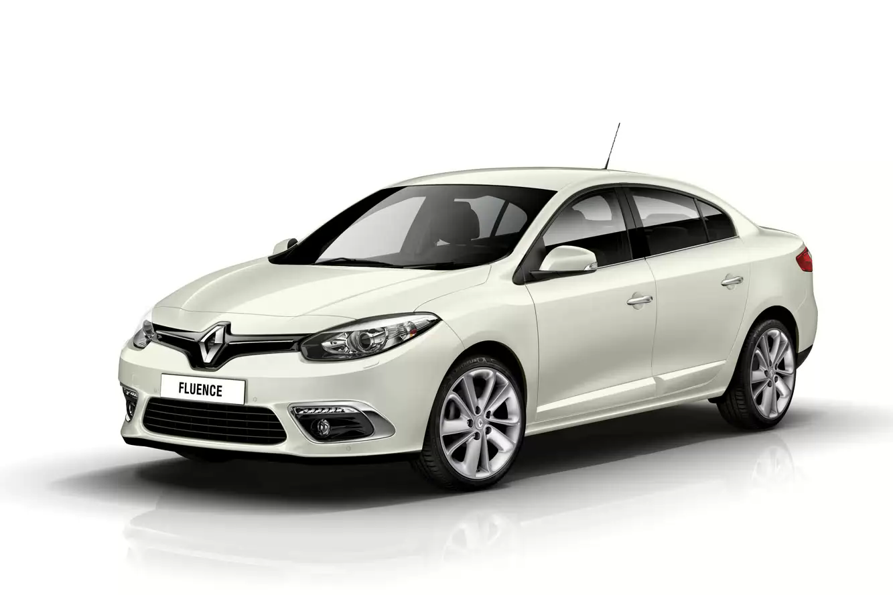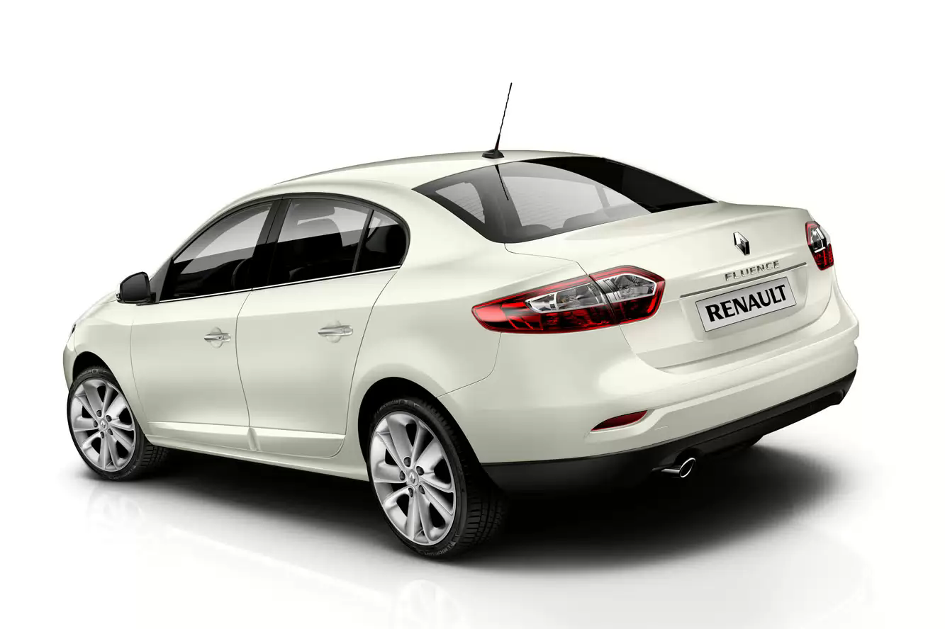 |  |  | Essais 4x4 | Nos dossiers |  | Comparateur

FICHE TECHNIQUE DU VEHICULE PROPOSE PAR EMG UNIVERSAL AUTO
RENAULT FLUENCE BERLINE 2.0L ESSENCE

Tropicalisation d’origine Conduite à gauche
Caractéristiques techniques véhicule neuf

Type du moteur : | 4 cylindres en ligne
Energie : | ESSENCE
Disposition : | Transversal avant
Circuit d’alimentation | Injection électronique
Distribution : | Par chaîne de distribution métallique
Soupapes : | 16
Cylindrée : | 1.998 cc
Puissance max : | 140 Ch(103.1 kw) /6.000 tr/min
Couple : | 156 Nm/ à 4400 tr/min
Boite de vitesses : | Mécanique 5 rapports AV + AR
Puissance fiscale : | 11 cv
Transmission : | Avant
ABS : | oui
Antipatinage : | oui
ESP : | oui
Direction : | Assistée, volant à gauche
Suspension avant :
  Type Mc Pherson
Suspension arrière : | Essieu multi bras et barre antiroulis
Carrosserie : | Berline 4 portes
Longueur : | 4618 mm
Largeur : | 1809 mm
Hauteur : | 1479 mm
Coffre : | 530 litres
Garde au sol : | 150 mm
Empattement : | 2702 mm
Rayon de braquage: | 5.4m
Freins avant : | Disques ventilés
Freins arrière : | Disques pleins
ABS : | oui
Pneus avant : | 205/65 R15
Pneus arrière : | 205/65 R15
Poids à vide : | 1260 kg
Poids tractable : | 1300 kg
Performances
Vitesse max : | 195 km/h
0 à 100 km/h : | 10.40
1000 mètres DA : | 34.8
Consommations
Combiné | 6.8
Sur autoroute : | 5.6
En ville : | 7.9
Réservoir (avec cde d’ouverture intérieure) | 60 litres
Rejets de CO2 | 161 g/km

Options de série du véhicule proposé :
Intérieur
5 places, 5 portes
Sièges avant séparés avec appui tête réglable en hauteur et en inclinaison
Lèves vitres électriques AV et AR
Verrouillage centralisé des portes et du coffre avec cde à distance
Radio AM/FM/+ lecteur CD+ MP3+ et USB
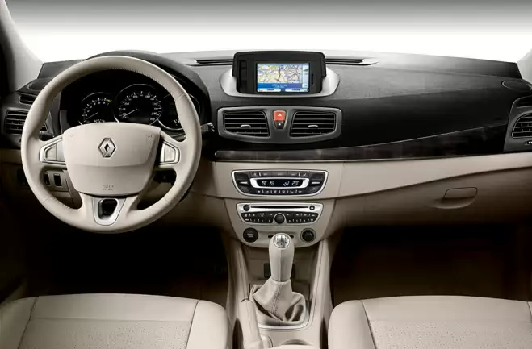
Climatisation manuelle
Sièges tissu excellente qualité et confortable
Siège conducteur réglable
Volant réglable
Boîte à gants verrouillable avec éclairage
Eclairage temporisé de l’habitacle
Ouverture de la trappe à essence de l’intérieur
Montre digitale
Rétroviseurs extérieurs électriques
Extérieur :
Pare-chocs avant et arrière
Garde boue avant et arrière
Trappe du réservoir à carburant verrouillable
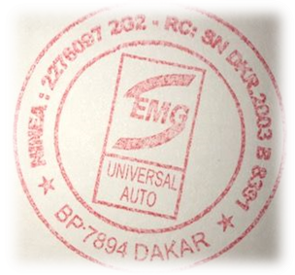
Rétroviseurs extérieurs couleur carrosserie
Essuie-glace à balayage intermittent
Jantes acier avec enjoliveur
Feux antibrouillard AV
Sécurité :
Tôle de protection sous moteur
Ceintures de sécurité réglables en hauteur pour conducteur et passagers AV, AR
Zone de sécurité et renforts de portes latéraux
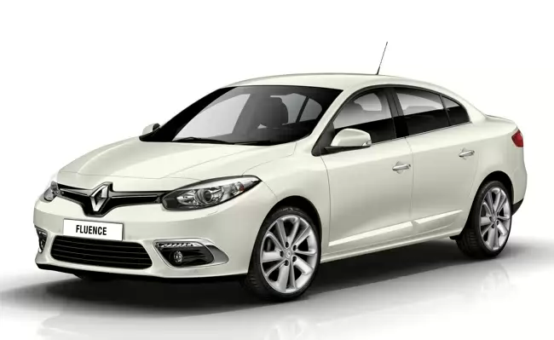
Avertisseur sonore d’oubli clés et ceinture de sécurité
Avertisseur d’oubli porte entrouverte et feux
Airbags conducteurs et passagers (frontaux et latéraux)
ABS avec anti patinage et aide au freinage d’urgence(AFU)
Dispositif antivol
Housse de protection
Fonctionnel :
Tropicalisation d’origine
Kit sécurité : Roue de secours, cric, extincteur, 2 triangles de signalisation, trousse à outils complète.
Garantie 3 ans ou 100.000 kms
Manuel d’utilisation et d’entretien en français
Frais d’immatriculation et pose de plaques minéralogiques
EMG Universal Auto, l’assurance d’être satisfait !

